HƯỚNG DẪN SỬ DỤNG
Trang thông tin điện tử Công ty TNHH MTV Lâm nghiệp Tuyên Bình
(http://www.lamnghieptuyenbinh.tuyenquang.vn/)

I. Đối tượng: Biên tập viên.
II. Nội dung:
- Gửi tin/bài/hình ảnh lên trang Web.
- Sửa, duyệt tin/bài.
- Đăng văn bản lên trang Web.
1. Cách gửi tin/bài/hình ảnh lên trang web
Các bước để gửi tin/bài/hình ảnh lên trang web thực hiện giống như đối tượng phóng viên.
2. Sửa duyệt tin/bài
- Bước 1: sử dụng trình duyệt Web (firefox), nhập vào địa chỉ:
http://www.lamnghieptuyenbinh.tuyenquang.vn/quantri
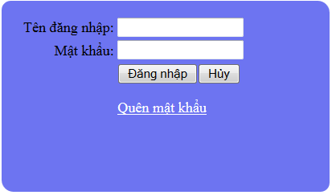

- Bước 2: Sử dụng tài khoản đã được cấp để đăng nhập (gồm tên đăng nhập và mật khẩu.
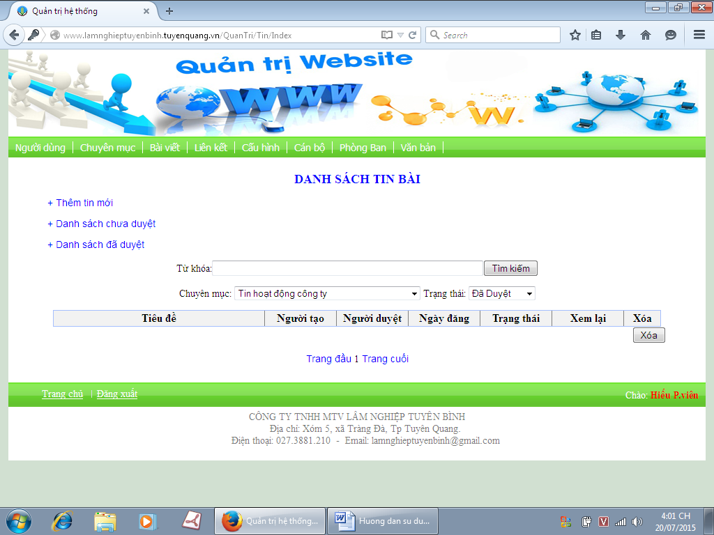

- Bước 3: Chọn thẻ Bài viết. Kích chọn dòng chữ Danh sách chưa duyệt.
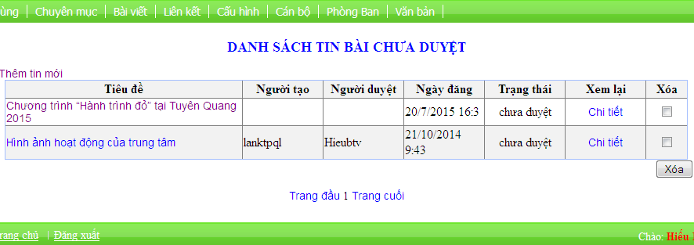

Lúc này trên màn hình hiển thị danh sách các tin/bài do các phòng viên/cộng tác viên gửi đến, chưa được duyệt để đăng lên web.
- Bước 4: Duyệt tin/bài.
+ Kích chuột vào tiêu đề tin/bài cần duyệt.
+ Xem và sửa các thành phần: chuyên mục, tiêu đề, mô tả, nội dung tin/bài, ảnh đại diện,… nếu cần thiết.
+ Tích chọn mục Vị trí tin chính hoặc Vị trí tin phụ tùy thuộc theo mức độ quan trọng của tin/bài.
+ Tích chọn mục Duyệt.
+ Kích chọn nút lệnh Sửa – Duyệt bài.
- Bước 5: Kích chọn nút Đăng xuất để thoát khỏi tài khoản.
Chú ý: Tin/bài sau khi đã duyệt sẽ tự động chuyển vào mục Danh sách đã duyệt tại giao diện DANH SÁCH TIN BÀI.

3. Gỡ tin/bài đã đăng
- Bước 1: Đăng nhập vào trang web với tài khoản biên tập viên.
- Bước 2: Tại giao diện DANH SÁCH TIN BÀI, chọn dòng chữ Danh sách đã duyệt.
- Bước 3: Lúc này trên màn hình hiển thị danh sách các tin/bài đã được duyệt. Muốn gỡ tin/bài nào thì kích chuột vào tiêu đề tin/bài đó.
- Bước 4: Lúc này trên màn hình hiển thị các thành phần, nội dung của tin/bài. Để gỡ tin/bài này thì ta kích chuột và mục Duyệt (để bỏ dấu tích trong đó đi).
- Bước 5: Kích chọn nút lệnh Sửa – Duyệt bài.
- Bước 6: Kích chọn nút Đăng xuất để thoát khỏi tài khoản.
Chú ý: Tin/bài sau khi đã bỏ duyệt sẽ tự động chuyển vào mục Danh sách chưa duyệt tại giao diện DANH SÁCH TIN BÀI và không còn hiển thị trên trang web nữa.

4. Đăng văn bản lên trang web
- Bước 1: sử dụng trình duyệt Web (firefox), nhập vào địa chỉ:
http://www.lamnghieptuyenbinh.tuyenquang.vn/quantri

- Bước 2: Sử dụng tài khoản đã được cấp để đăng nhập (gồm tên đăng nhập và mật khẩu.
- Bước 3: Kích chọn thẻ Văn bản.

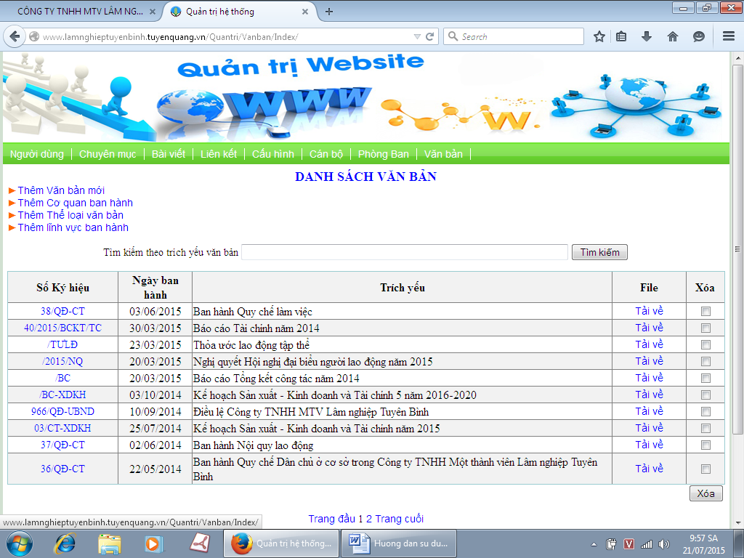

- Bước 4: Tại giao diện DANH SÁCH VĂN BẢN, kích chọn dòng chữ Thêm văn bản mới.
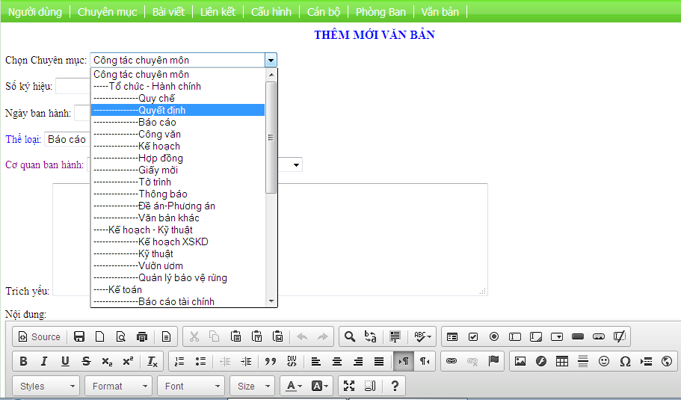

- Bước 5: Chọn chuyên mục để đăng văn bản. Chú ý: không chọn chuyên mục Tin hoạt động công ty hoặc Tin hoạt động đảng đoàn.
- Bước 6: Nhập Số ký hiệu của văn bản.
- Bước 7: Nhập Ngày ban hành văn bản.
- Bước 8: Chọn Thể loại của văn bản.
- Bước 9: Chọn Cơ quan ban hành văn bản.
- Bước 10: Nhập nội dung phần Trích yếu của văn bản.
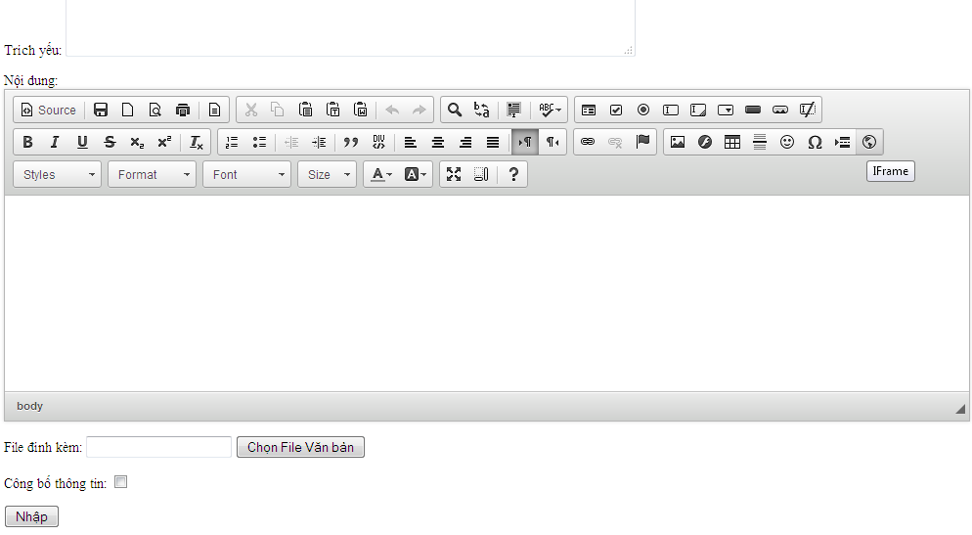

- Bước 11: Chọn file văn bản đính kèm.
+ Kích chọn nút Chọn File Văn bản. Khi đó xuất hiện cửa sổ sau:
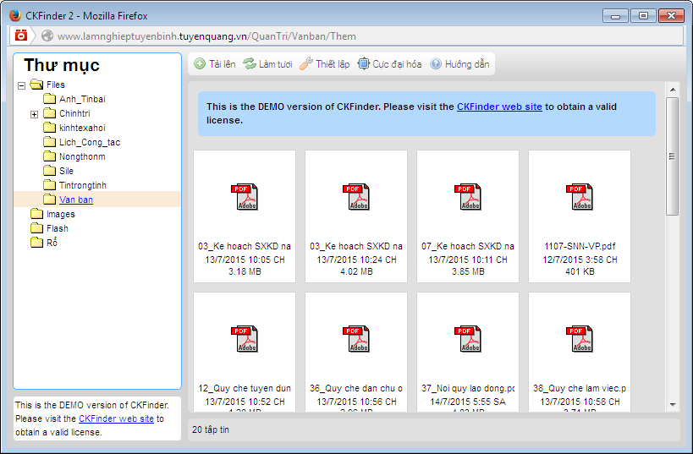

+ Chọn thư mục Files \ Van ban (tại khung bên trái).
+ Chọn nút Tải lên (phía trên của khung bên phải). Sau đó lựa chọn file văn bản cần đăng tải trên trang web.
+ Kích đúp chuột vào tên file văn bản để đính kèm.
+ Bôi đen và sao chép (copy) đường dẫn của file văn bản ở trong mục File đính kèm, sau đó chọn nút lệnh IFrame (hình quả cầu, trên thanh công cụ).
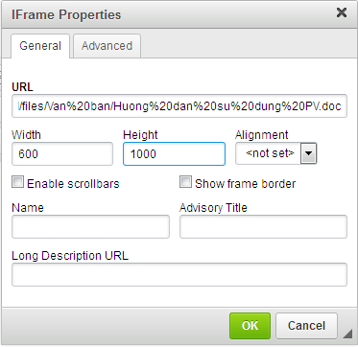

+ Dán (paste) đường dẫn của file vào trong mục URL; nhập số 600 vào mục Width; nhập số 1000 vào mục Height. Sau đó kích chọn nút lệnh OK. Chọn căn giữa
- Bước 12: Kích chọn để đánh dấu tích vào mục Công bố thông tin, nếu muốn văn bản hiển thị tại Chuyên mục Công bố thông tin.
- Bước 13: Kích chọn nút lệnh Nhập.
- Bước 14: Kích chọn nút Đăng xuất để thoát khỏi tài khoản.
Chú ý: Bạn có thể thêm Cơ quan ban hành, Thể loại văn bản, Lĩnh vực ban hành từ giao diện cửa số DANH SÁCH VĂN BẢN.

5. Thêm, sửa, xóa danh sách cán bộ, nhân viên, người lao động trong sơ đồ Bộ máy tổ chức
- Bước 1: sử dụng trình duyệt Web (firefox), nhập vào địa chỉ:
http://www.lamnghieptuyenbinh.tuyenquang.vn/quantri

- Bước 2: Sử dụng tài khoản đã được cấp để đăng nhập (gồm tên đăng nhập và mật khẩu.
- Bước 3: Kích chọn thẻ Văn bản.
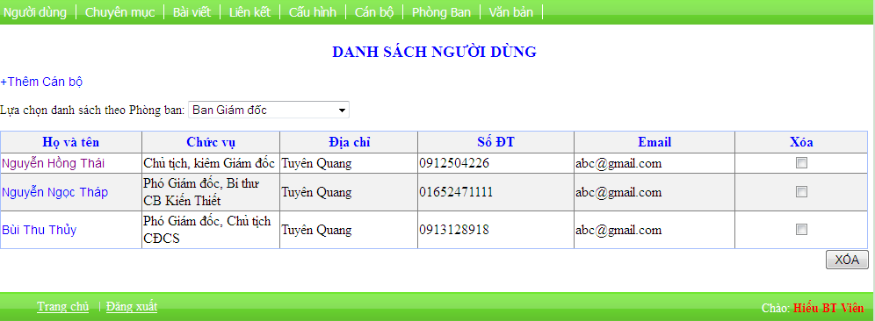

- Bước 4.1: Thêm cán bộ mới.
+ Kích chọn dòng chữ Thêm Cán bộ.
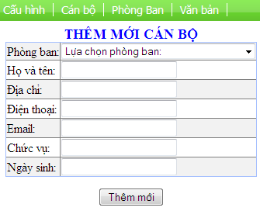

+ Chọn Phòng ban cần thêm cán bộ.
+ Nhập các thông tin của cán bộ, như: họ tên, địa chỉ, điện thoại,...
+ Kích chọn nút lệnh Thêm mới.
- Bước 4.2: Xóa cán bộ
+ Tạo giao diện cửa sổ DANH SÁCH NGƯỜI DÙNG, đánh dấu tích vào cột Xóa tương ứng với tên cán bộ cần xóa.
+ Kích chọn nút lệnh XÓA.
- Bước 4.3: Sửa thông tin cán bộ
+ Kích chuột vào họ tên của cán bộ cần sửa thông tin.
+ Tiến hành sửa các thông tin cần thiết.
+ Kích chọn nút lệnh Sửa.
- Bước 5: Kích chọn nút Đăng xuất để thoát khỏi tài khoản.

6. Thêm, sửa, xóa Danh sách cán bộ quản lý
- Bước 1: sử dụng trình duyệt Web (firefox), nhập vào địa chỉ:
http://www.lamnghieptuyenbinh.tuyenquang.vn/quantri
- Bước 2: Sử dụng tài khoản đã được cấp để đăng nhập (gồm tên đăng nhập và mật khẩu.
- Bước 3: Chọn thẻ Bài viết. Kích chọn dòng chữ Danh sách đã duyệt.
- Bước 4: Kích chuột vào bài viết có tiêu đề là Cán bộ quản lý.
- Bước 5: Thực hiện việc thêm, sửa, xóa các cán bộ quản lý theo yêu cầu.
- Bước 6: Kích chọn nút lệnh Sửa - Duyệt bài.
- Bước 7: Kích chọn nút Đăng xuất để thoát khỏi tài khoản.

